日付：2020/05/02

参加者：Dung, Duy Trieu, Vu, Hung

記者：Hung

**🕺 進捗報告（第…回会議）**

🌸 Dung

・GraphQLの調べ

・外部設計

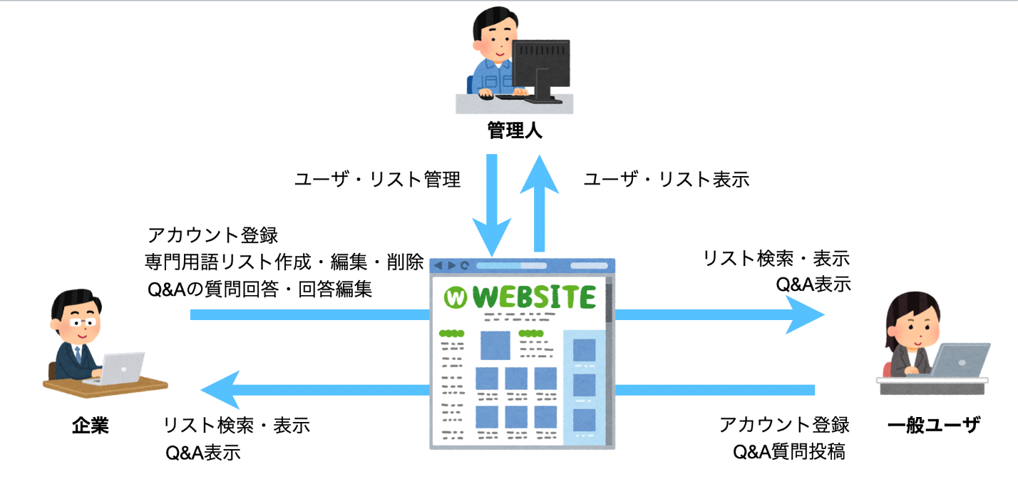

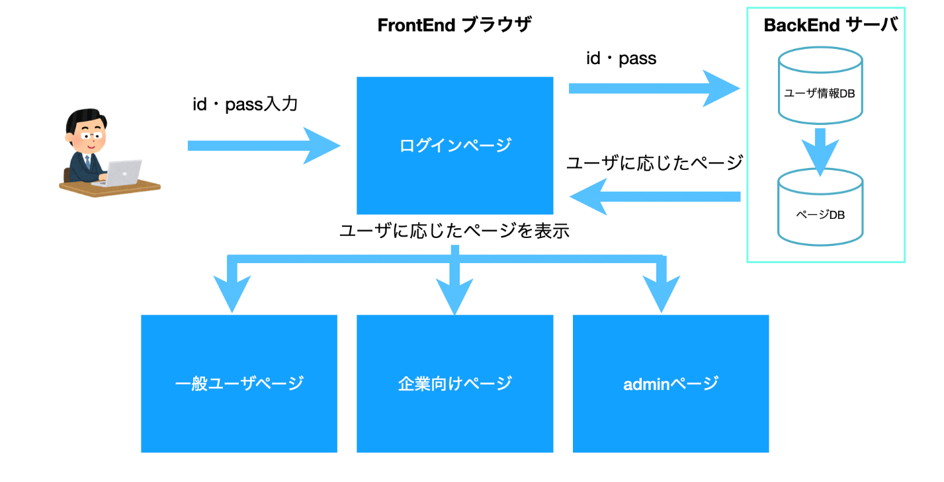

🌸 Vu

・LAMP環境とZABBIXインストールの手順書を完成した

・詳細な外部設計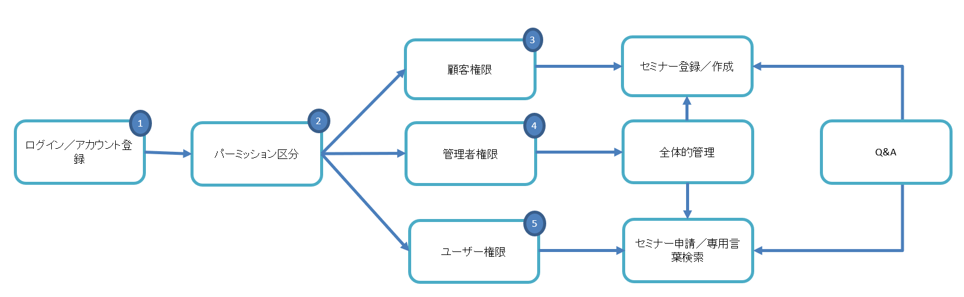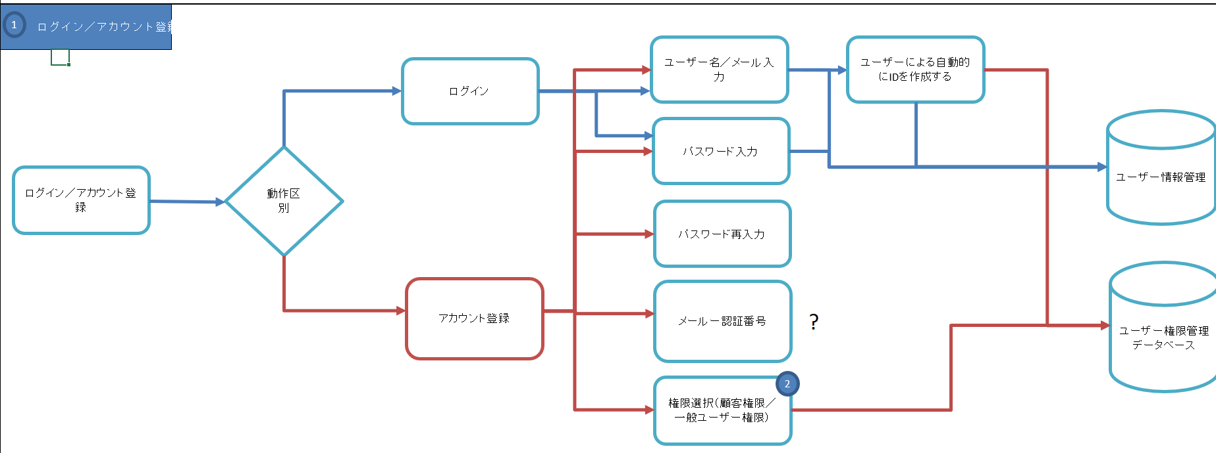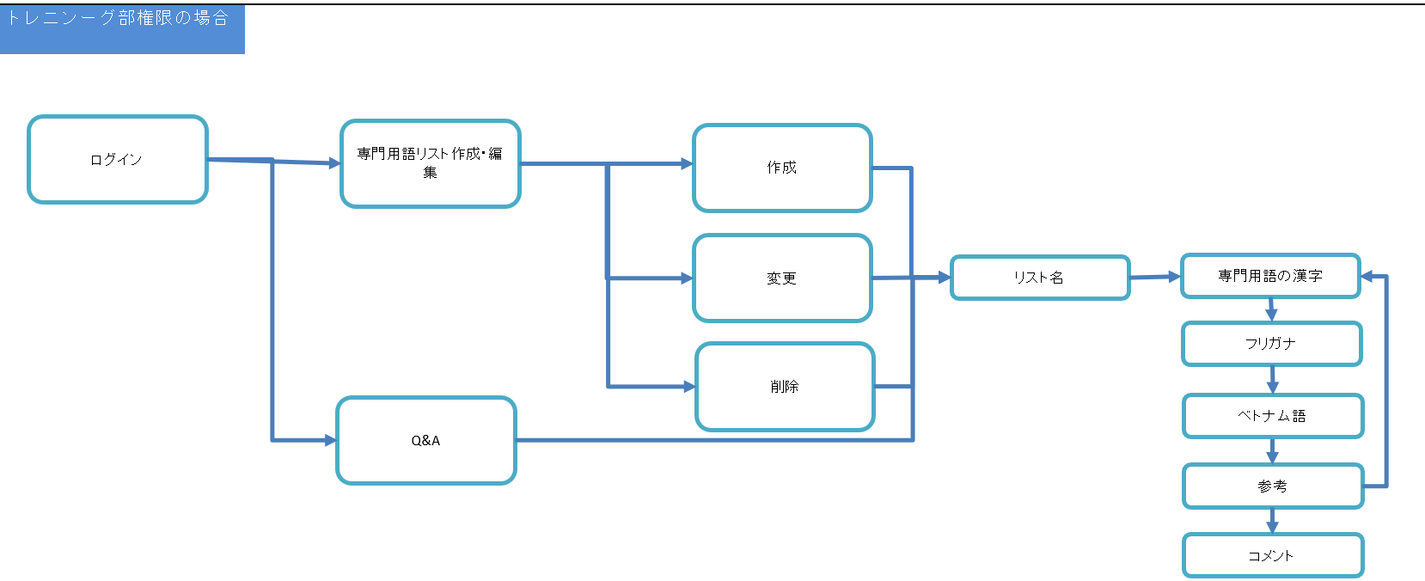

🌸 Duy Trieu

・環境設定完了。MERN Stackを調べている。

・GraphQLの原理

・MERN Stackに関するビデオを調べ、手順書を完成している。

🌸 Hung

・MERN Stackを調べている。環境設定完了。

**🔨 次回の仕事（申し訳ございません。覚えていません。）**

🌸 Dung

・MERN Stackを調べる

🌸 Vu

・MERN Stackを調べる

🌸 Duy

・MERN StackおよびGitを調べる

🌸 Hung

・MERN Stackを調べる